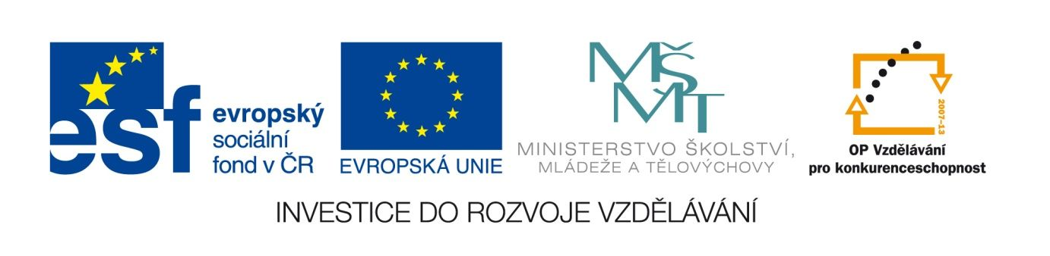

Nezval: Úvodní pracovní list k tématu
VY_12_INOVACE_LITNOVA22
Anotace
Eva Bednářová
3.6.2012
IV. ročník – ČJ, literatura 1.poloviny 20.století

cíl:1) prozkoumat Nezvalovo vidění světa, jeho práci s pamětí, konkrétní obraznost a hravost, sledovat proměny jeho tvorby od poetismu k surrealismu. 2) vyzkoušet si jeho metodu při pokusech o vlastní tvorbu

VÍTĚZSLAV NEZVAL ( 1900 – 1958)

TŘEŠTĚTE SE MNOU! TO JE TO, CO SI PŘEJI.
Vysvětlete, cože si Nezval vlastně přeje, co očekává od svých čtenářů? Najděte alespoň dvě synonyma ke slovu třeštit. Jakou poezii asi bude psát?

Před čtením básně Čechy napište 3-5 motivů, které pro vás souvisí s Čechami.
Jak pracuje Nezval s naší představivostí?Prozkoumejte Nezvalův rytmus. Vzpomeňte, které překlady od Nezvala jsme četli, porovnejte u Rimbauda překlad Nezvalův a Čapkův.

Čechy Škola

Na louce stojí prastarý úl Můj otec má skříňku s papoušky
dva draci se nad ním vznáší tabuli glóbus a křídu
Pocestný zabodl do květináče hůl Sestra jak Esmeralda na poušti
Květy jsou obsypány krupicovou kaší U počitadla učí první třídu

Na stromě visí něžná klec Matka se ukryla v almaře
praporek vlaje z její střechy a vaří Já točím kliku
a pod ní zpívá pastevec když papoušci mají na dvoře
To jste vy zelené Čechy hodinu tělocviku
1) 2)
Básně Škola, Psací stroj, Cukřenka připomínají hádanky. Na jakém principu jsou postavené?
Pokuste se o svoji vlastní hádanku v duchu Nezvalovy tvorby.

Psací stroj Cukr

V kanceláři trojnásobný jazzband k tanci hraje Cukr sněženka kuchyně
papírová řeka plná modrých vlajek Led v květnu šálků roztaje
Kapříci pstruzi a květy stromů Vidina rozplývající se v bdění
vesele tančí při charlestonu Sladkosti prchavé sladkosti každodenní 3)

Stál jsem často nad rulovým pilířem
anebo nad kupkou schnoucího sena
šťasten jak bůh a uhranut ŽÍT A NEMÍT ZÁRUKY
a obdarován bez zásluhy.
4)
Které verše jiného básníka připomínají tyto Nezvalovy? Čím jsou si oba autoři blízcí, čím se od sebe výrazně liší?

Krásná jak džber vody převržený v smutečním domě
Krásná jak makovice jíž se dotkl zvon
Krásná jak střevíc plující za povodně podél okna s petrolejovou lampou
Krásná jak hranice dříví na niž usedl motýl
Krásná jak pecen chleba o půlnoci na chodníku
Krásná jak poklad v květináči
Krásná jak slza v oku
Krásná jak vlásečnice hodinek v uchu koně
Krásná jak diamant v hučce kondotiéra
Krásná jak chrup vtisknutý do jablka
5)
Jak působí taková kumulace básnických obrazů?Mají uvedené obrazy nějaký společný princip? Jaká je tedy jejich funkce?
Jaké je Nezvalovo pojetí krásy? Srovnejte s estetickými koncepcemi Baudelairovými či Wildeovými.
( Lautréamont : Krásný jak neočekávané setkání šicího stroje s deštníkem na operačním stole.
fr.symbolista, obrazností předchůdce surrealismu)

Viděl jsem volného člověka jenž podoben bohu VŽDYCKY ZNOVU ŽÍTI A MÍTI MÁNII
znásilňoval krystaly staré skutečnosti
v nový útvar

Viděl jsem život v nespočetných proměnách
a blahořečil lidské touze
hnáti se za novými hvězdami

6)

Jednou se přichází až tak daleko Z vikýřů
že svlékáme bílou rukavičku Trčí
pohleděli jsme na jediný bod prstenu Šikmo vzhůru
a skutečnost chodila v barvách tónech a vůni Směrem k západu
hodiny jdou ale to je něco jiného Dlouhé a krásné ruce
to je něco jiného nežli věda V bílých rukavicích
ale to je něco jiného nežli kupovat novou kravatu Jsou na nich
a dobře se dívat Diamantové šperky
ale to je něco jiného nežli dobře se rozvážiti Na které
TO JE SRDCE HRACÍCH HODIN Prší
( Srdce hracích hodin 1924) 7) ( Absolutní hrobař, Bizarní městečko 1937)
8)
Porovnejte Nezvalovu poetiku z úvodních veršů, včetně jeho výzvy k třeštění. Jak se proměňuje jeho básnické vidění? Jedná se jen o proměnu tematickou?
Před četbou si připravte: Vzpomeňte si na prostor, který jste v dětství navštívili. Co tam bylo? Seřaďte obrazy, které se vám vybavily. Napište souvislý text, báseň nebo lyrickou prózu.

Historie šesti prázdných domů (1932)

Matko
Jsem pronásledován týmiž vidinami které pronásleduji
Chtěl bych zůstat navždycky tam dole
Mezi vitrínami potvůrek fantazie
Tak nerad vycházím z chatrného panoptika
Na tržiště kde se popravuje skutečnost
To je historie druhého prázdného domu
Předloni jsem přijel automobilem zhlédnout jeviště
svých prvních vzpomínek
V ničem jsem se nepoznal co tedy s realismem
Jen cítím že zahneme na chodbě doleva
Zvlášť mě mrzelo že se tu neshledávám s někdejšími tapetami
A panoptikum vyjadřuje můj pocit přesněji než dům sám sebe 9)

1) NEZVAL,V. Podivuhodný kouzelník. 1.vyd. Praha : Československý spisovatel, 1963. s. 35
2) NEZVAL,V. tamtéž, s. 35
3) NEZVAL,V. tamtéž, s. 39
4) NEZVAL,V. tamtéž, s. 8
5) NEZVAL,V. tamtéž, s. 20
6) NEZVAL,V. tamtéž, s. 35
7) NEZVAL,V. Moderní básnické směry. 6. vyd. Praha : Československý spisovatel, 1984. s. 186
8) NEZVAL,V. Podivuhodný kouzelník. 1.vyd. Praha : Československý spisovatel, 1963. s. 52
9) NEZVAL,V. tamtéž, s. 67

